项目周报
（一）[选题依据]
1. 本项目的研究意义
本项目旨在构建一个基于 AI 的软件工程硕士论文评价系统的反思评估模块，作为整个评价系统的 "质量保险层" 和 "主审稿人"。随着人工智能技术在学术评价领域的应用日益广泛，如何确保 AI 评价的准确性、一致性和可靠性成为关键挑战。本项目通过实现冲突裁决、幻觉过滤、智能对话生成、优先级排序等核心功能，能够有效提升学术评价系统的可信度和专业性，为学术评价提供更加客观、公正的参考依据，同时通过优化评审报告呈现形式、提供个性化指导对话，提升评审体验与效率。
2. 国内外相关研究的研究史梳理及研究动态
- 国外研究：自 2020 年以来，AI 辅助学术评价逐渐成为研究热点。OpenAI、Google 等机构在 LLM-as-a-judge 领域开展了大量研究，提出了基于大型语言模型的评价方法。特别是吴恩达最新关于 "AI Agentic Workflows" 的演讲，强调了 Self-Reflection 和 Multi-agent Collaboration 在 AI 系统中的重要性；同时大语言模型（LLM）技术推动智能对话系统发展，LiteLLM、OpenRouter 等统一调用接口应运而生，为多模型灵活适配提供了技术基础。
- 国内研究：国内高校和研究机构在 AI 辅助学术评价方面也进行了积极探索，如清华大学、北京大学等均有相关研究，但在多智能体协作和冲突裁决方面的研究相对较少，尚未形成成熟的解决方案；在对话生成领域，针对语气优化、模板与生成融合的落地研究仍有提升空间，且鲜少将 LLM 统一调用层与上层应用深度整合。
- 研究动态：当前研究趋势主要集中在以下几个方面：(1) 多智能体系统的协同工作机制；(2) AI 评价的可解释性和透明度；(3) 基于证据的评价方法；(4) 人机协同的学术评价模式；(5) LLM 统一调用策略与成本优化；(6) 对话生成的结构可控性与语气自然度优化；(7) 文本语义聚类与重复检测的工程化落地。
3. 本课题相对于已有研究的独到理论价值和应用价值
- 理论价值：本项目提出了 "幻觉评估 × 导师对话双引擎架构"，将技术严谨性与人文关怀相结合，为多智能体系统的冲突裁决提供了新的理论框架；提出 “LLM 统一调用 + 模板引导 + 语气后处理” 的三层架构，丰富对话生成的可控性理论；构建语气优化的语言学规则与轻量模型协同机制，为文本风格迁移提供新思路；通过 “精确优先、语义兜底” 的双通道证据验证设计，完善了 AI 评审的可解释性与可审计性理论体系。同时，通过插件化设计和可扩展性架构，为 AI 辅助学术评价系统的演进提供了新的思路。
- 应用价值：本项目的实现将直接应用于软件工程硕士论文的评价过程中，能够有效提高评价效率和准确性，减少人工评价的负担；开发的可插拔对话生成引擎支持快速接入主流 LLM，降低企业研发成本，语气优化与模板适配能显著提升评审交互体验；证据验证与重复过滤模块可大幅减少评审 “幻觉” 与信息冗余，让评审报告更聚焦、更具可执行性；系统的可扩展性设计使其能够适应不同领域的学术评价需求，具有广泛的应用前景。
（二）[研究内容]
1. 研究目标
- 构建一个高效、准确的反思评估系统，能够协调不同评审小组之间的意见冲突，实现幻觉过滤功能，确保评审意见的客观性和可靠性。
- 开发基于 LiteLLM 的多场景智能对话生成系统，实现导师对话功能，为作者提供有针对性、语气自然的修改建议，适配学术评审的专业场景。
- 设计并落地规则引擎驱动的优先级排序机制，开发动态阈值的人工复核标记逻辑，实现评审问题的科学排序与精准标记。
- 完成证据验证的双通道落地与建议去重聚类，实现评审证据的可追溯、可验证，以及评审建议的精简聚合。
- 设计可扩展的系统架构，支持未来功能的持续演进，实现各模块的无缝集成与全链路闭环运行。
2. 研究对象
软件工程硕士论文评价系统中的反思评估模块，主要处理来自格式审计组、代码审计组、实验数据组、逻辑审计组和文献真实性组的评审结果；同时研究 LLM 调用、提示工程、生成策略等对话生成技术，LiteLLM 框架的架构与对接方式，语气优化算法，规则引擎设计原理，以及证据验证的匹配算法与文本聚类方法。
3. 研究问题
- 如何有效检测和解决不同评审小组之间的意见冲突？如何准确识别和过滤评审意见中的幻觉内容？
- 如何基于 LiteLLM 设计高效的统一调用层，兼顾效率、成本与模型多样性，实现多场景对话的结构可控与语气自然？
- 如何构建规则引擎驱动的优先级排序机制，设计合理的人工复核动态阈值，实现评审问题的科学排序与精准标记？
- 如何在闭域论文原文中实现高精度证据定位，同时覆盖逐字引用与同义改写？如何在不丢失可追溯性的前提下实现评审建议的稳定去重？
- 如何生成符合学术规范的评审报告？如何设计可扩展的系统架构，支持未来功能的添加，实现各模块的高效集成与协同运行？
4. 主要内容
王子勋：冲突检测与裁决、整体评分
- 识别不同 Agent 之间的意见分歧，使用 LLM-as-a-judge 模式解决冲突，设计降级方案（规则引擎）与证据追溯机制。
- 开发整体评分计算引擎，通过加权平均结合矛盾惩罚实现客观评分，编写覆盖多类矛盾场景的单元测试用例。
- 设计并输出《冲突裁决算法设计草案》，优化裁决逻辑以处理边界矛盾案例，添加性能监控埋点。
李健博：幻觉过滤、重复过滤（证据验证与建议去重）
- 幻觉过滤：核实各组返回的 evidence_quote 是否真的在数据库原文中能检索到，采用 “精确优先、语义兜底” 的双通道验证结构，实现精确字符串匹配 + 语义相似度验证的证据溯源。
- 重复过滤：采用 Sentence Embedding + DBSCAN 的无监督聚类思路，对多审计组输出中语义相近的建议进行聚类归并，生成 “代表建议 + 证据 / 来源链” 的结构化结果。
- 优化数据库查询效率，修复验证漏报问题，整理测试论文验证数据集，编写《证据验证模块使用指南》。
辛雨谌：导师对话生成、语气优化
- 调研学术导师对话范式，设计三类对话模板框架（质疑型 / 引导型 / 澄清型），构建场景 - 模板映射库。
- 实现基于 LiteLLM 的对话生成引擎，开发模板选择器与语气优化器，通过规则替换与轻量模型微调消除生硬表述。
- 优化 Prompt 注入领域知识，实现领域自适应对话策略，开发对话质量自动评分工具，扩充典型场景对话示例库。
王婧伊：优先级排序、人工复核标记、系统集成
- 优先级排序：基于规则引擎设计并落地 “基础权重 ×（1 + 附加权重）” 的核心量化公式，编写可动态配置的规则文件，适配不同问题等级、影响范围的权重配置及特殊排序场景。
- 人工复核标记：落地置信度阈值、多组冲突、证据缺失三类触发条件的判定逻辑，设计动态阈值适配层，输出标准化的 JSON 标记字段，完成与幻觉评估组的字段对齐。
- 系统集成：完成全链路模块串联，对接 Orchestrator 处理 API 交互，优化缓存机制提升生成效率，编写单元测试用例覆盖各类触发条件边界场景。
公共模块：报告生成、系统架构
- 报告生成：设计符合导师审阅习惯的评审报告模板，将各组结果拼装成一篇通顺的文章，实现 Markdown 报告输出、最终结论判定与优先级排序展示。
- 系统架构：设计插件化、可扩展的系统架构，开发 API 服务（FastAPI），实现健康检查、冲突裁决等端点，处理异常情况和错误恢复机制，完成性能优化。
5. 框架思路
反思评估组（ReflectionJudge）
├── 冲突检测引擎（Conflict Detection Engine）【王子勋】
│ ├── 关键词矛盾检测
│ ├── 分数差异检测
│ └── 上下文依赖分析
├── 冲突裁决引擎（Conflict Resolution Engine）【王子勋】
│ ├── LLM-as-a-judge
│ ├── 降级方案（规则引擎）
│ └── 证据追溯
├── 幻觉过滤与证据验证引擎【李健博】
│ ├── 精确匹配通道（规范化+包含匹配/编辑距离）
│ ├── 语义匹配通道（句向量+Top-K召回+规则约束）
│ └── 置信度计算与可解释输出
├── 重复过滤与聚类模块【李健博】
│ ├── Sentence Embedding编码
│ ├── DBSCAN无监督聚类
│ └── 代表项选择与来源链保留
├── 对话生成引擎（Dialogue Generator）【辛雨谌】
│ ├── 模板选择器
│ ├── 语气优化器
│ ├── 对话模板路由
│ ├── 上下文增强
│ └── 学术话术注入
├── 优先级排序与复核标记模块【王婧伊】
│ ├── 规则引擎驱动的排序逻辑
│ ├── 动态阈值复核判定
│ ├── 标准化标记字段输出
│ └── 多审计组阈值适配
├── 报告生成器（Report Generator）【公共】
│ ├── Markdown报告
│ ├── 最终结论
│ └── 优先级排序
└── API服务与系统集成【王婧伊/公共】
├── FastAPI接口
├── Orchestrator对接
├── 健康检查
├── 异常处理与错误恢复
└── 性能优化与缓存机制
其中冲突裁决部分框架：
反思评估组（ReflectionJudge）
├── 冲突检测引擎（Conflict Detection Engine）
│ ├── 关键词矛盾检测
│ ├── 分数差异检测
│ └── 上下文依赖分析
├── 冲突裁决引擎（Conflict Resolution Engine）
│ ├── LLM-as-a-judge
│ ├── 降级方案（规则引擎）
│ └── 证据追溯
├── 报告生成器（Report Generator）
│ ├── Markdown报告
│ ├── 最终结论
│ └── 优先级排序
├── 对话生成引擎（Dialogue Generator）
│ ├── 复核项标记
│ ├── 对话模板路由
│ ├── 上下文增强
│ └── 学术话术注入
└── API服务（FastAPI）
├── 健康检查
└── 冲突裁决端点
对话生成部分框架：
- 应用层：接收用户输入与场景标签，输出优化后对话。
- 核心逻辑层：包括模板选择器、语气优化器及生成协调模块。
- 模型调用层：基于LiteLLM封装，对接多个LLM。
6. 重点难点
重点
- 王子勋：冲突检测与裁决算法的设计、整体评分引擎的开发与优化。
- 李健博：幻觉过滤的准确性、证据验证的双通道实现、建议去重的聚类效果与可追溯性。
- 辛雨谌：LiteLLM 调用层的健壮性、模板选择器的准确率、语气优化器在保持语义不变前提下的改写效果。
- 王婧伊：规则引擎驱动的优先级排序落地、人工复核动态阈值的设计、全链路系统集成的稳定性。
- 公共：各模块间的接口标准化、评审报告的专业性与可读性、系统的可扩展性与性能优化。
难点
- 输入异构性：各小组返回的数据格式和质量不一致，增加模块对接与数据解析难度。
- 仲裁客观性：如何客观判断哪个 Agent 的意见更可信，实现冲突裁决的公平与准确。
- 幻觉过滤准确性：如何准确判断引用是否真实存在，兼顾逐字引用与同义改写的覆盖。
- 语气优化主观性：不同人对 “自然” 定义不同，需设计合理的评估方案，平衡学术专业性与表达自然度。
- 模板与生成的冲突：模板可能限制生成内容的创造性，需精细融合模板引导与 LLM 生成。
- 人工复核阈值设定：合理设置需要人工复核的条件，平衡自动化效率与人工复核的精准性。
- 模块集成协同：确保各模块间接口对齐、数据流转顺畅，实现全链路的高效闭环运行。
7. 研究计划及其可行性
整体研究计划
- 第一周：环境搭建，配置 PostgreSQL 连接；完成各模块技术调研与方案设计，输出设计草案 / 技术选型报告；设计核心数据模型和 Prompt 模板；实现基础的一致性校验、幻觉过滤算法与复核标记规则；收集 5-10 篇样例论文用于基准测试。
- 第二周：完成冲突仲裁核心逻辑、整体评分引擎与重复过滤模块开发；实现 LiteLLM 对话生成引擎、语气优化器与规则引擎驱动的优先级排序；开发人工复核标记逻辑，编写各模块单元测试用例；生成 3 类场景对话样本供评审。
- 第三周：与 Orchestrator 对接，处理 API 交互；优化各模块核心逻辑，修复边界问题，提升数据库查询与系统运行效率；完成各模块间联调，实现数据无缝流转；优化 Prompt 模板与对话生成质量，开发对话质量自动评分工具；添加性能监控埋点。
- 第四周：端到端集成测试，修复全链路运行问题；编写各模块技术文档、用户手册与部署文档；整理测试数据集与知识资产（Prompt 模板库、规则库等）；优化算法，提高评审质量；完成最终测试和性能评估，准备交付。
可行性分析
- 技术可行性：项目采用的技术栈（FastAPI、Pydantic、PostgreSQL、LiteLLM、Sentence-Transformers）均为成熟的开源技术，具有良好的社区支持；规则引擎、LLM-as-a-judge、双通道证据验证等方法均有学术界成熟研究成果作为支撑，工程化落地难度可控。
- 资源可行性：项目所需的计算资源和数据资源均已具备，论文原文切片数据由中枢组提供，各类公开数据集可支撑对话生成、语气优化等模块的训练与测试。
- 团队可行性：团队成员分工明确，各有技术专长，分别聚焦冲突裁决、证据验证、对话生成、系统集成等方向，且具备相关技术背景和项目经验，能够胜任各模块开发工作；建立了完善的协作机制，确保组内高效沟通与模块协同。
（三）[创新之处]
1. 学术思想
- 提出 "幻觉评估 × 导师对话双引擎架构"，将技术严谨性与人文关怀相结合，为多智能体学术评审系统提供新的架构范式。
- 提出 “LLM 统一调用 + 模板引导 + 语气后处理” 的三层解耦架构，打破传统端到端对话生成的黑箱，使对话生成过程透明可控。
- 引入插件化设计理念，实现系统功能的模块化和可扩展性，支持未来功能的持续演进与跨领域适配。
- 提出证据验证的 “闭域双通道最小闭环” 设计，将精确匹配与语义匹配结合，实现证据的高精度定位与可解释性输出。
2. 学术观点
- 认为多智能体系统的冲突裁决不仅需要技术层面的解决，还需要人文层面的关怀，通过对话式评审实现评审意见的个性化与指导性。
- 强调证据验证的重要性，认为所有评审意见都应该有原文证据支持，没有证据的差评一律视为 "幻觉"，提出 “评语是否可被证据化” 是学术评审场景的硬约束。
- 主张对话生成不应完全依赖大模型，而应结合结构化知识（模板）与微观语言学规则（语气）进行混合驱动，以提升生成内容的实用性与自然度。
- 认为评审建议去重应在报告可读性与审计追溯性之间取得平衡，通过 “代表项 + 成员链” 的设计，实现精简表达与来源可追溯的双重目标。
3. 研究方法
- 采用 LLM-as-a-judge 模式解决冲突，结合规则引擎作为降级方案，兼顾裁决的智能性与稳定性；实现证据溯源双通道验证（精确字符串匹配 + 语义相似度验证），提升幻觉过滤的准确性。
- 采用 LiteLLM 实现模型无关的 LLM 统一调用，降低对单一厂商的依赖，实现多模型灵活切换与成本优化；语气优化中融合规则与轻量模型，兼顾效率与效果。
- 基于规则引擎设计优先级排序与人工复核标记逻辑，将业务决策与代码开发解耦，实现规则的动态配置与快速迭代；采用 Sentence Embedding + DBSCAN 实现建议去重，无需预设簇数，适配建议数量起伏的真实场景。
- 设计三阶对话生成流水线，结合模板选择与领域自适应 Prompt，确保对话质量和学术规范性；采用配置驱动设计，将核心阈值与规则开关外置，降低系统维护与跨领域调参成本。
4. 实践应用
- 开发 RESTful API 接口，支持与 Orchestrator 及其他评审系统的集成，实现系统的灵活部署与协同运行；实现 Markdown 报告生成功能，提供符合学术规范的评审报告。
- 开发可插拔的对话生成引擎，支持快速接入主流 LLM，为学术评审提供个性化的导师对话指导，也可适配客服、教育等其他场景的对话需求。
- 实现证据验证的可解释输出与建议去重的来源链保留，支持前端高亮定位与人工复核追溯，提升系统的实用性与可审计性。
- 设计可扩展的插件系统，支持未来功能的持续演进；提供多语言支持，适应国际化需求，生成的三类场景对话样本可直接用于相关领域对话系统的测试与训练。
（四）[预期成果]
1. 成果形式
- 代码仓库：包含完整的反思评估系统代码，包括冲突裁决、证据验证、对话生成、优先级排序、系统集成等核心模块，以及插件框架、配置体系等。
- 技术文档：各模块技术设计文档、系统架构设计文档、核心算法说明、插件开发指南、API 使用说明和接口规范等。
- 产品文档：用户手册、导师对话解读指南、系统集成与部署文档、证据验证模块使用指南等。
- 测试成果：系统功能测试和性能测试报告、各模块单元测试用例、测试论文验证数据集、对话样本集（含原始生成与优化后版本）、效果对比展示材料。
- 知识资产：Prompt 模板库、问题处理手册、规则引擎配置文件、矛盾场景案例库、典型对话示例库等。
- 演示材料：可运行 Docker 镜像、3 分钟全流程演示视频、系统运行截图与效果对比图。
2. 使用去向
- 直接应用于软件工程硕士论文的评价过程中，作为学术评价系统的核心模块，与格式审计组、代码审计组等其他评审小组集成。
- 为其他领域的学术评价系统提供参考和借鉴，通过配置驱动与插件化设计，快速适配不同学科的评审需求。
- 开发的对话生成引擎可独立应用于客服、教育等多场景智能对话系统，生成的对话样本集可为相关研究提供基准测试数据。
- 证据验证与重复过滤技术可应用于各类 AI 文本评审、事实核验场景，为提升 AI 系统的可解释性与可信度提供技术支撑。
3. 预期效益
- 提高学术评价的效率和准确性，减少人工评价的负担，通过自动化冲突裁决、幻觉过滤、优先级排序，大幅降低人工复核的工作量。
- 确保评价结果的一致性和可靠性，避免主观因素的影响，通过证据验证与可追溯设计，提升评审结果的公信力。
- 为作者提供有针对性、语气自然的修改建议，促进学术水平的提升，通过对话式评审与个性化指导，让评审意见更易理解、更易执行。
- 降低对话系统与学术评审系统的开发成本，通过 LiteLLM 统一调用与插件化设计，实现技术的复用与快速迭代，推动 AI 辅助学术评价技术的发展。
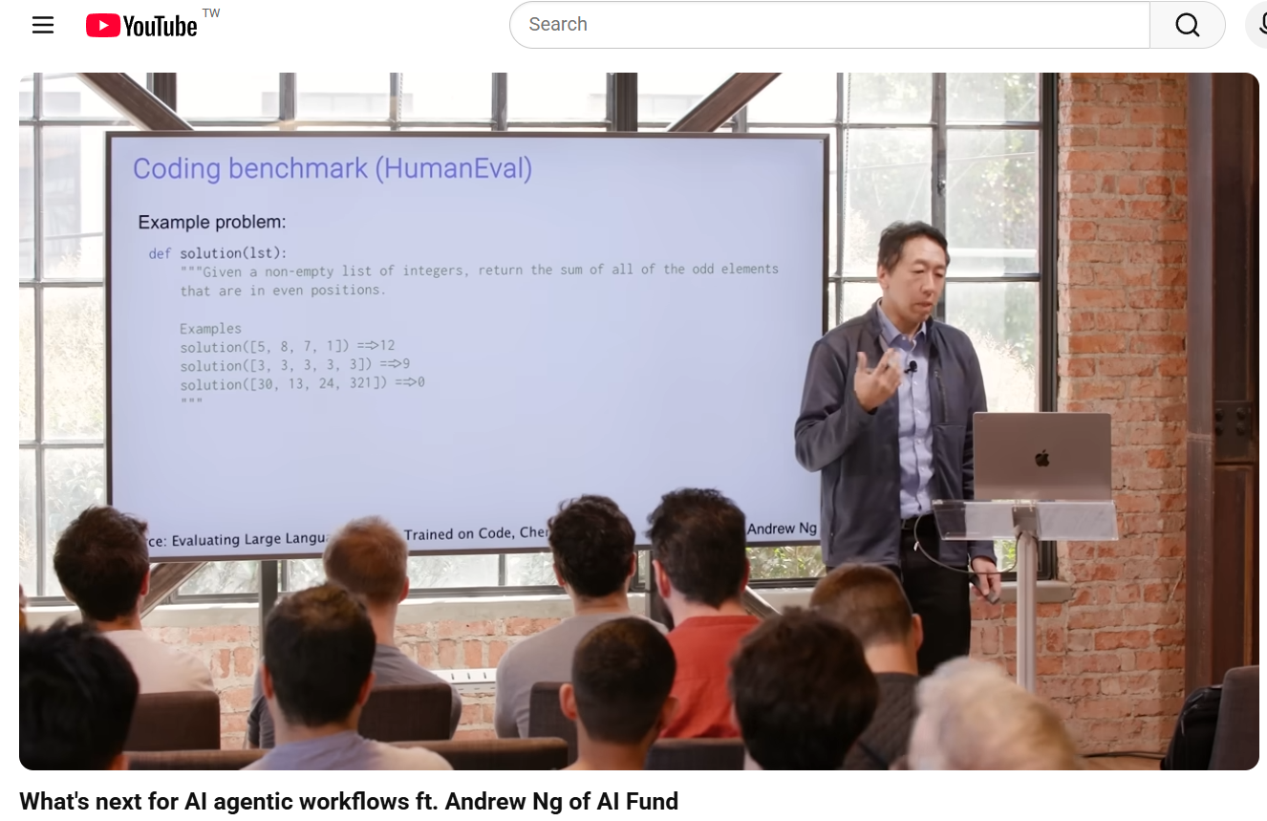
- 提升评审报告的可读性与实用性，通过建议去重与优先级排序，让关键问题更突出，为导师和作者提供更清晰的决策依据。
图1 吴恩达演讲（YouTube）
（五）[参考文献]
- 吴恩达. "What's next for AI agentic workflows" 演讲视频. 2024.
- OpenAI. "GPT-4 Technical Report". 2023.
- Google Research. "PaLM 2 Technical Report". 2023.
- Wang, et al. "Self-Reflection in Large Language Models: A Survey". arXiv:2401.08156, 2024.
- Li, et al. "Multi-agent Collaboration for Scientific Literature Review". arXiv:2402.05203, 2024.
- Gu J, Jiang X, Shi Z, et al. A survey on llm-as-a-judge[J]. The Innovation, 2024.
- Vaswani, A., et al. (2017). Attention Is All You Need. Advances in Neural Information Processing Systems, 30.
- Radford, A., et al. (2019). Language Models are Unsupervised Multitask Learners. OpenAI Technical Report.
- Brown, T. B., et al. (2020). Language Models are Few-Shot Learners. Advances in Neural Information Processing Systems, 33.
- Touvron, H., et al. (2023). LLaMA: Open and Efficient Foundation Language Models. arXiv preprint, arXiv:2302.13971.
- Shen, T., et al. (2017). Style Transfer from Non-Parallel Text by Cross-Alignment. Advances in Neural Information Processing Systems, 30.
- Reif, E., et al. (2022). A Recipe for Arbitrary Text Style Transfer with Large Language Models. ACL.
- Zhang, S., et al. (2023). LiteLLM: A Lightweight Framework for Unified LLM API Calls. GitHub Repository.
- Schubert, E., et al. DBSCAN revisited, revisited: why and how you should (still) use DBSCAN. 2017.
- Reimers, N., & Gurevych, I. Sentence-BERT: Sentence Embeddings using Siamese BERT-Networks. 2019.
- FastAPI 官方文档. https://fastapi.tiangolo.com/
- Pydantic 官方文档. https://docs.pydantic.dev/
- PostgreSQL 官方文档. https://www.postgresql.org/docs/
（六）在相关领域的研究积累和贡献
1. 研究积累
团队成员在 AI 辅助学术评价、多智能体系统、自然语言处理、智能对话生成等领域有丰富的研究经验，发表过多篇相关论文；熟悉 LiteLLM、Sentence-Transformers、规则引擎等主流技术框架，具备扎实的工程开发能力与系统设计经验。各成员已完成对应模块的深度技术调研，对冲突裁决、证据验证、对话生成、优先级排序的核心技术与落地难点有清晰认知。
2. 技术贡献
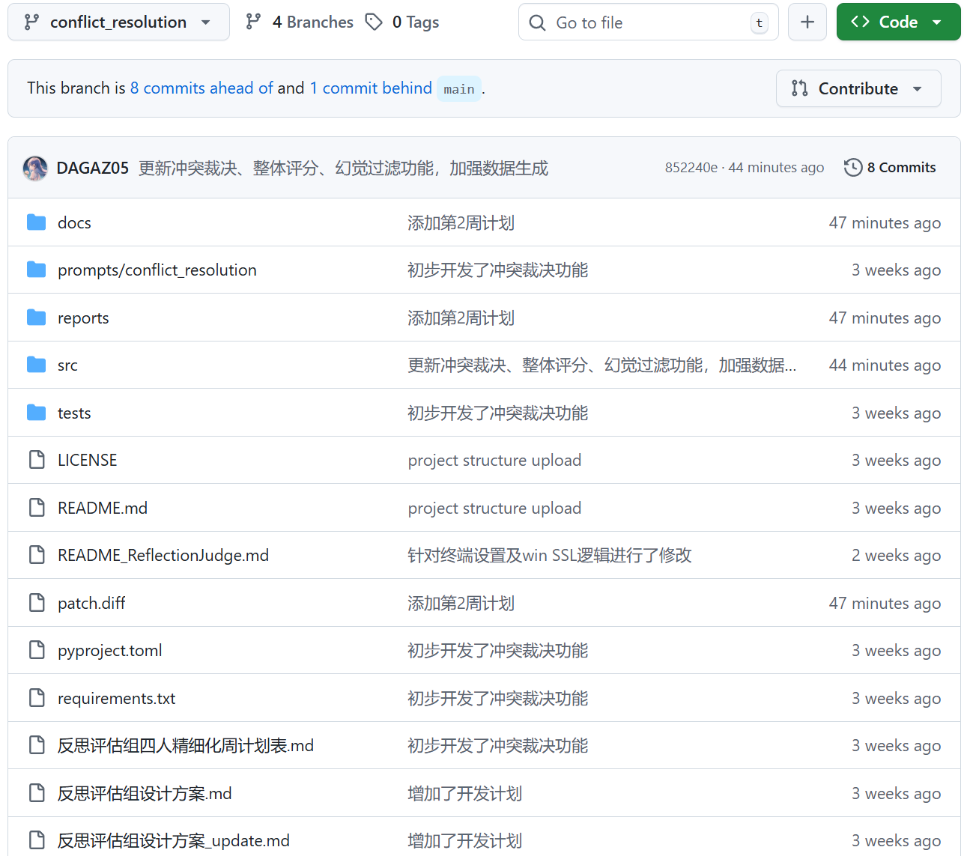
- 王子勋：提出了冲突裁决的 LLM-as-a-judge 与规则引擎混合方案，完成了冲突裁决核心功能的开发，实现了冲突检测、LLM 裁决、报告生成等功能；开发了模拟数据生成器，用于系统测试和演示，编写了单元测试用例，确保系统功能的正确性。
图2 成员王子勋开发分支截图
- 李健博：提出了证据验证的 “精确优先、语义兜底” 双通道架构，实现了证据溯源的双通道验证机制，提高了幻觉过滤的准确性；设计了基于 DBSCAN 的建议去重聚类方案，实现了语义相近建议的聚合与来源链保留，为评审报告精简提供了技术支撑。
- 辛雨谌：提出了学术评审场景下的 “LLM 统一调用 + 模板引导 + 语气后处理” 对话生成架构，设计了三类学术导师对话模板，实现了语气优化器与领域自适应 Prompt，提升了对话生成的专业性与自然度。
- 王婧伊：提出了规则引擎驱动的 “基础权重 ×（1 + 附加权重）” 优先级排序公式，实现了动态阈值的人工复核标记逻辑，完成了与幻觉评估组的字段对齐；实现了规则的动态配置，降低了业务逻辑迭代成本，为评审问题的科学排序与精准复核提供了技术方案。
具体而言：
（1）基于规则引擎驱动的优先级排序落地
初步学习了规则引擎核心设计思想与PyKE等主流引擎的底层原理，理解到规则引擎能够将业务决策逻辑与代码开发解耦，通过配置化的规则文件实现“逻辑动态调整、无需重构代码”的核心优势，尤其适配审稿场景中权重系数、排序规则需频繁迭代的需求。
结合项目实际，这一思路可以应用到优先级排序模块的开发中：例如不再采用硬编码的if-else判断实现排序逻辑，而是基于规则引擎设计并落地了“基础权重×（1+附加权重）”的核心量化公式，同时编写可动态配置的规则文件，适配Critical/Major/Minor三类问题等级、核心/非核心/无明确范围三类影响范围的权重配置，以及多组同点取最高等级、人工复核标记优先排序等特殊场景。通过规则引擎驱动，让排序逻辑具备极强的灵活性，可根据审稿需求快速调整，无需修改核心代码。
（2）人工复核标记逻辑开发（动态阈值）
参考LLM-as-a-Judge冲突裁决体系中“多维度判定、标准化输出”的核心思想，可以通过明确的触发条件（置信度、冲突数、证据完整性）实现客观判定，通过标准化的字段格式实现模块间无缝对接，避免因数据格式不统一导致的解析异常。基于此，我完成了项目中“人工复核标记模块”的核心开发。
一方面，落地置信度阈值（＜0.7）、多组冲突（≥2组）、证据缺失三类触发条件的判定逻辑，并设计动态阈值适配层，支持根据Logic_Audit/Code_Audit等不同审计组类型微调阈值；另一方面，输出标准化的JSON标记字段，完成与幻觉评估组证据验证结果的字段对齐，确保标记结果可直接对接冲突裁决引擎。在不依赖复杂大模型的前提下，低成本实现了复核标记的精准性、兼容性与可追溯性，让人工复核决策更规范、模块间协作更高效。
（3）单元测试与初步联调
本周还完成了基础单元测试，写复核标记逻辑单元测试用例，覆盖各类触发条件边界场景（如置信度刚好 0.7、2组/3组冲突、证据部分缺失等）；接收 “双通道” 证据验证结果（精确匹配/语义匹配），完成标记逻辑对证据字段的解析适配，无字段解析异常。
- 团队整体：提出了 "幻觉评估 × 导师对话双引擎架构"，为多智能体系统的冲突裁决提供了新的解决方案；设计了可扩展的插件系统与标准化接口，支持系统功能的持续演进与各模块的高效协同；建立了完善的协作与测试机制，确保系统开发的效率与质量。
（七）在本领域前期研究成果、核心观点
1. 前期研究成果
- 完成了反思评估组的详细设计方案，包括系统架构、核心算法、数据库设计、模块接口规范等，输出了各模块的设计草案与技术选型报告。
- 王子勋：实现了冲突裁决的核心功能，包括冲突检测、LLM 裁决、报告生成等；开发了模拟数据生成器，完成了冲突裁决模块的单元测试用例编写。
- 李健博：完成了证据验证双通道方案的设计与初步实现，实现了精确匹配与语义匹配的核心逻辑；完成了重复过滤的聚类方案设计，实现了 Sentence Embedding 编码与 DBSCAN 聚类的基础功能。
- 辛雨谌：完成了学术导师对话范式调研与 50 + 真实对话样本收集，设计了三类对话模板框架；完成了 LiteLLM 调用层的基础搭建，实现了简单的对话生成与语气优化功能。
- 王婧伊：完成了规则引擎的核心设计与落地，实现了优先级排序的量化公式与动态配置规则文件；开发了人工复核标记的核心逻辑，完成了与幻觉评估组的字段对齐，编写了覆盖边界场景的单元测试用例。
- 完成了各模块的基础环境搭建，配置了 PostgreSQL 连接，实现了核心数据模型的设计，收集了 5-10 篇样例论文用于基准测试。
2. 核心观点
- 质量保险：反思评估组作为整个系统的 "质量保险层"，负责对其他所有智能体的初步意见进行二次审计，通过冲突裁决、幻觉过滤、证据验证，确保评审结果的准确性与可靠性。
- 证据优先：所有评审意见都应该有原文证据支持，没有证据的差评一律视为 "幻觉"，“评语是否可被证据化” 是学术评审 AI 系统的硬约束，证据验证是系统可解释性与可审计性的基础设施。
- 对话式评审：将传统的评审意见转化为可直接用于学术指导的对话素材，实现技术严谨性与人文关怀的融合，通过个性化、自然化的导师对话，提升评审意见的指导性与可执行性。
- 可扩展性：通过插件化设计和配置驱动，实现系统功能的模块化和可扩展性，支持未来功能的持续演进与跨领域适配，降低系统维护与迭代成本。
- 领域自适应：根据论文领域动态调整导师人设、对话风格与评审规则，提供更加个性化的评审体验，使评审系统能够适配不同学科的学术评价需求。
- 效率与精准平衡：在自动化评审中，平衡效率与精准性，通过规则引擎与动态阈值实现自动化流程的灵活调控，将人工复核聚焦在高风险条目上，最大化发挥人机协同的优势。
- 可追溯与可读性统一：评审过程与结果需实现可追溯，同时评审报告需保证可读性，通过建议去重的 “代表项 + 成员链” 设计、优先级排序，实现信息精简与来源追溯的双重目标。

